День матери

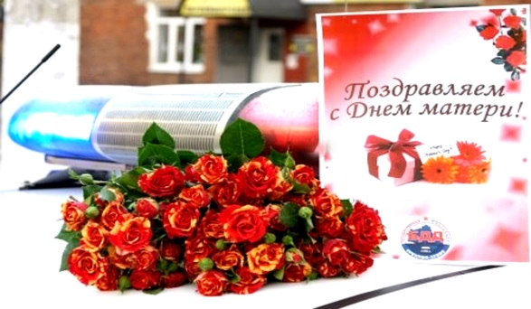
Мама – это самое первое слово, которое произносит маленький человечек. Оно прекрасно и нежно звучит на всех языках мира. Самый близкий человек, мама постоянно заботится и оберегает нас, учит доброте и мудрости. Мама всегда пожалеет, поймет и простит, и будет любить своего ребенка, не смотря ни на что. Материнская забота и бескорыстная любовь согревают нас до самой старости.
День матери во многих странах мира – это радостное и очень торжественное событие. Целью празднования Дня матери является стремление поддержать традиции бережного отношения к матери, укрепить семейные ценности и устои, подчеркнуть особое место в жизни нашего самого главного человека – матери.

П амятка мамам по обучению детей поведению на улице
Находясь на улице с ребенком, крепко держите его за руку. Учите ребенка наблюдательности. Если у подъезда стоят транспортные средства или растут деревья, кусты, остановитесь, научите ребенка осматриваться по сторонам и определять: нет ли опасности приближающегося транспорта. Если у подъезда дома есть движение транспорта, обратите на это его внимание. Вместе с ним посмотрите: не приближается ли транспорт. При движении по тротуару придерживайтесь стороны подальше от проезжей части. Взрослый должен находиться со стороны проезжей части.
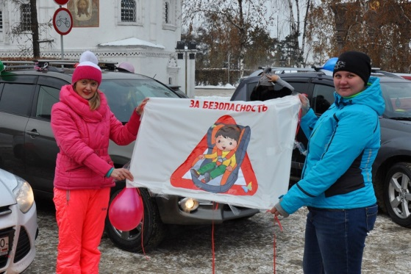
Приучите ребенка, идя по тротуару, внимательно наблюдать за выездом автомобилей из арок дворов. При переходе проезжей части дороги остановитесь и осмотритесь по сторонам. Показывайте ребенку следующие действия по осмотру дороги: поворот головы налево, направо, еще раз налево. Дойдя до разделительной линии, делайте вместе с ним поворот головы направо. Если нет движения транспорта, продолжайте переход, не останавливаясь, а если есть – остановитесь на линии и пропустите транспорт, держа ребенка за руку. При движении по тротуару придерживайтесь стороны подальше от проезжей части.
Учите ребенка всматриваться вдаль, пропускать приближающийся транспорт. Наблюдая за приближающимися транспортными средствами, обращайте внимание ребенка на то, что за большими машинами (автобус, троллейбус) может быть опасность – движущийся на большой скорости легковой автомобиль или мотоцикл. Поэтому лучше подождать, когда большая машина проедет, и убедиться в отсутствии скрытой опасности.
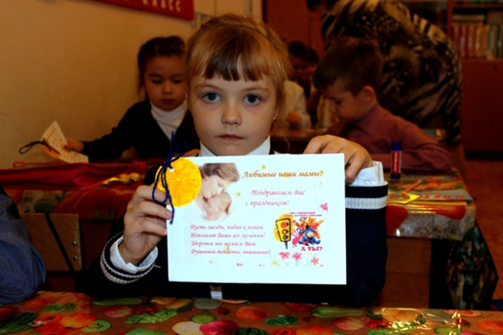
Не выходите с ребенком на проезжую часть из-за каких-либо препятствий: стоящих автомобилей, кустов, закрывающих обзор проезжей части. Переходите проезжую часть не наискосок, а прямо, строго перпендикулярно. Ребенок должен понимать, что это делается для лучшего наблюдения за движением транспорта. Переходите проезжую часть только на зеленый сигнал светофора. Объясняйте ребенку, что переходить дорогу на зеленый мигающий сигнал нельзя. Он горит всего три секунды, можно попасть в ДТП.
Помните, что ребенок обучается движению по улице прежде всего на вашем примере, приобретая свой опыт!

Начальник отделения ГИБДД МОМВД России «Знаменский»
Ю.Мамонтов

